Нагрузочное тестирование moodle.volgatech.net

Тестирование с помощью сервиса LoadImpact, при котором 25 виртуальных одновременных пользователей гуляют по сайту.

**Результаты тестирования**

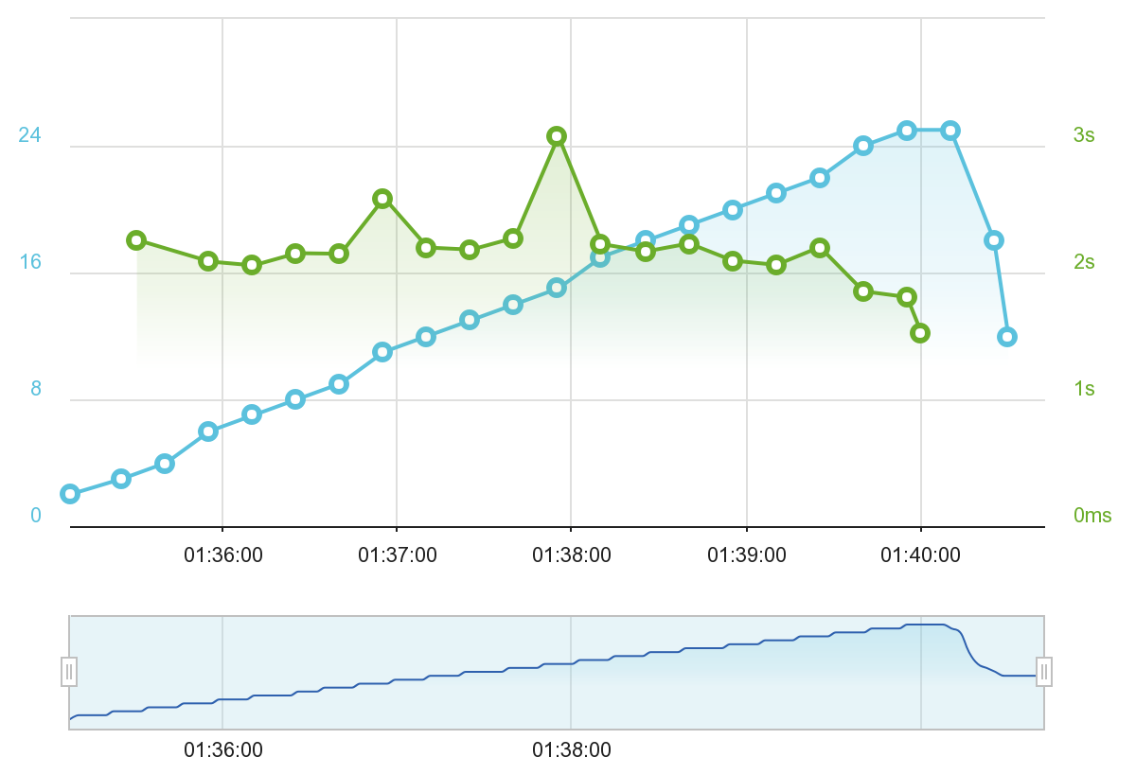

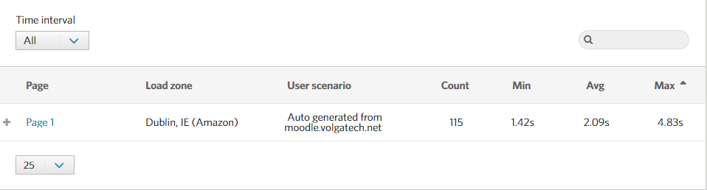

Среднее время отклика продукта не увеличилось при нагрузке, что является хорошим показателем. (~2.09 s )

Среднее время отклика адекватное для сайта.

Разброс времени отклика составил:

Минимальный : 1.42s   
 Максимальный: 4.83s

Разброс: 3.41 s

**Итоги**

При увеличении числа пользователей время отклика не меняется, среднее время отклика 2,09 s